Консультация для родителей
«Лепка из соленого теста как средство развития детского творчества у детей»
Вы когда-нибудь слышали о лепке из соленого теста? Нет? Тогда вы попали туда, куда нужно. Лепка – очень полезное занятие. Благодаря лепке, дети развивают мелкую моторику и фантазию. Лепка из солёного теста является нетрадиционным способом лепки, и тем самым очень увлекательна для детей любого возраста.
Заниматься дома с детьми и развивать их – одно удовольствие, если занятие увлекательное и имеет массу достоинств. Поделки из соленого теста – то, что надо, потому что это приятное времяпрепровождение для родителей и полезное упражнение для маленьких детских ручек. К тому же, лепка из соленого теста очень доступна: ингредиенты найдутся в каждом доме.
Рецептов такого теста множество, и чтобы сделать пластичную массу своими руками, выберете подходящий рецепт.
Рецепт простого и цветного теста.
Ингредиенты для простого теста: 200 гр. муки; 100 гр. мелкой соли; 125 мл ледяной воды.
Ингредиенты для цветного теста: 200 гр. муки; 100 гр. мелкой соли; 125 мл ледяной воды, 2 ст. л. клей пва и немного краски я добавляю гуашь. Тесто получается таким мягким и податливым, что его не хочется выпускать из рук.
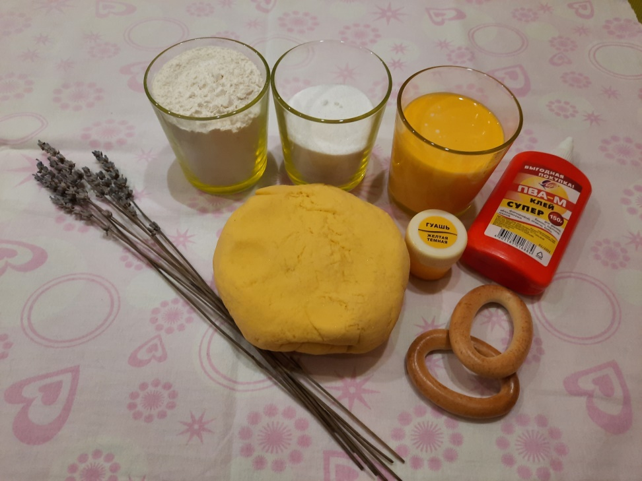
Лепка из соленого теста – интересный процесс, который принесет удовольствие всем. Самых маленьких детей можно познакомить с тестом, как с первым материалом для лепки. Ребенок может делать с тестом все, что захочет: мять в руках, отщипывать кусочки, катать колобки, колбаски, резать ножом для лепки(стека). Такие манипуляции полезны для мелкой моторики. Для детей в возрасте 2-3 года достаточно простых поделок. Сначала это плоские фигуры из теста, например печенья(скатать шар и сплющить между ладонями), круглой формы можно украсить точками с помощью палочки и разноцветными колечками, можно для украшения взять крупы, макароны и т.д..
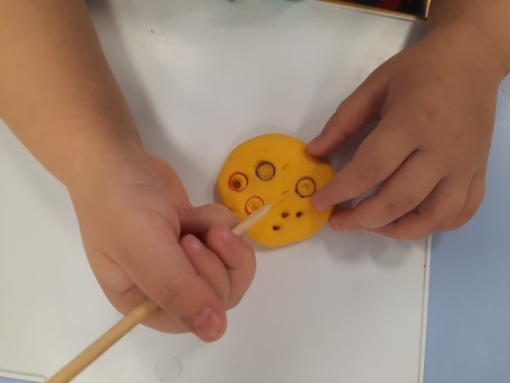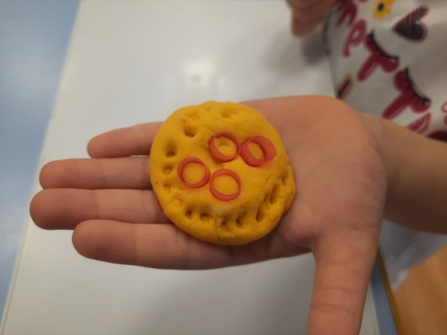
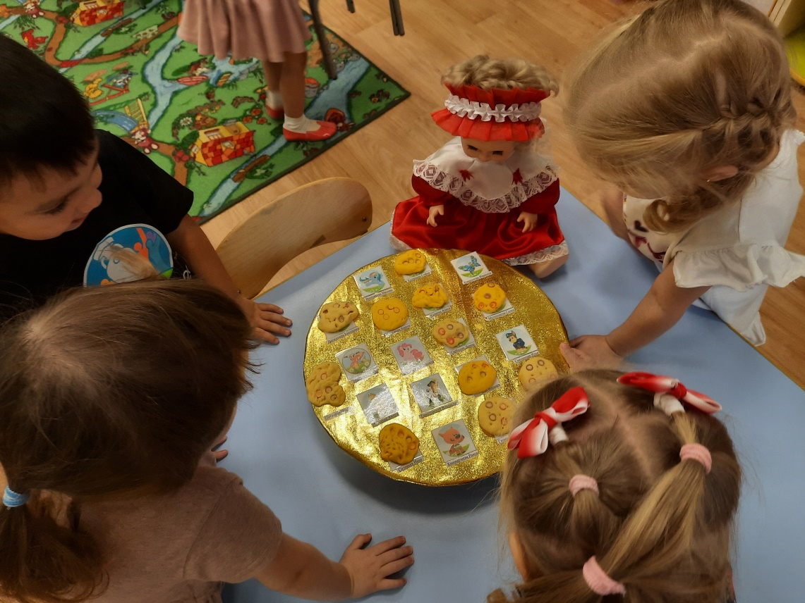
Дети старшего возраста готовы к поделкам сложнее, вырезание формой. Пусть это будет печенье для кукол или других игрушек, оно прослужит долго и отлично впишется в игрушечное чаепитие. Такое печенье можно сразу делать из цветного теста, можно сделать из белого, а потом раскрасить.

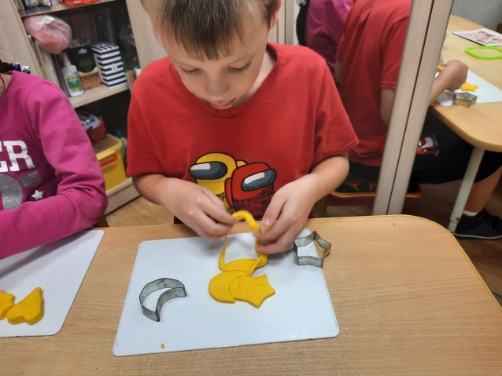
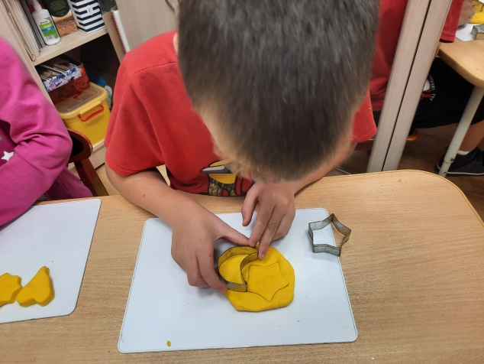
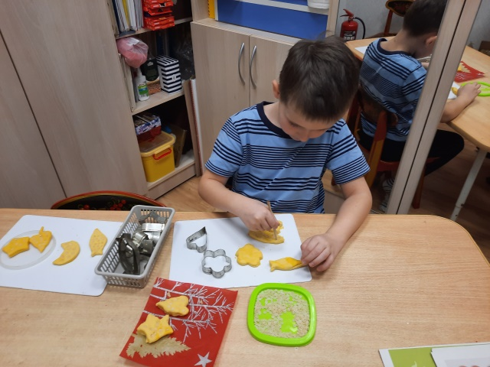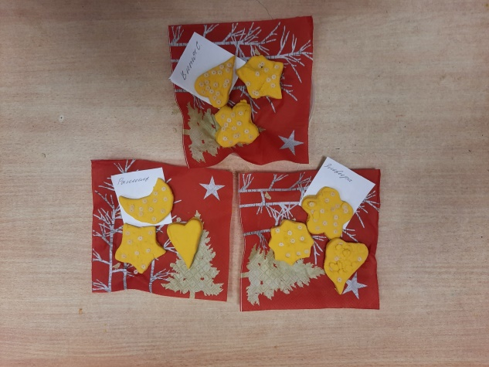
Работа с соленым тестом доставляет детям огромное удовлетворение; они с большим интересом работают с этим «необычным» материалом.
Разминка с соленым тестом:
- Перекладывание и сжимание теста в ладошках;
- Катание колобка в ладошках;
- Катание колобка на столе;
- Надавливание на колобок - получение лепешки;
- По лепешке побежали «паучки»;
- Пришли «мышки» стали норки рыть;
- Налетели «гуси» стали тесто щипать;
- Пришел «мишка косолапый» стал топать по тесту;
- Пришел «слон» и ножищами по тесту топ-топ-топ;
- Скатывание лепешки в колбаску;
- Заворачиваем колбаску в «улитку»;
«улитка» спряталась в домик – получился колобок.
Желаю творческих успехов!

